目录
目录 I
第1章 引言 1
1.1 项目概况 1
1.2 编写目的 1
1.3 读者对象 1
第2章 功能需求 2
2.1 系统登陆 2
2.2 系统用户管理 2
2.2.1 系统管理员 2
2.2.2 学院管理员 2
2.2.3 学生导师 2
2.2.4 研究生 3
2.3 学位论文评审申请 3
2.4 学位论文评审信息 3
2.5 学位论文修改 4
第3章 需求建模 5
3.1 用户界面草图 5
3.2 系统参与者 5
3.3 系统用例 5
3.3.1 系统总体用例 5
3.3.2 用户登陆与系统管理 5
3.3.3 学位论文评审申请用例 7
3.3.4 学位论文评审信息用例 7
3.4 用例细节 7
3.5 辅助需求 8
3.6 用例优先级排序 8

引言
章节负责人：李楠、唐飞、谭丹、陈飞宇

项目概况
此处编写项目概况。

编写目的
此处编写本文的编写目的。

读者对象
此处编写本文的读者对象。

功能需求
章节负责人：李楠、唐飞、谭丹、陈飞宇
本章节内容概述。需要注意所有功能介绍都需要说明清楚参与对象！！

系统登陆
对于所有在系统内部登记的用户，都可以执行如下操作。
- 系统登陆
用户在主页面输入用户名和密码登录到用户页面。
- 退出系统
对于已登录了的用户可以在用户页面退出。

系统用户管理

系统管理员 （输入用户申请表，输出用户注册表）
- 添加用户
系统管理员可以在添加页面通过审核用户填写的注册申请表，为其分配权限并创建用户。
- 查找用户
系统管理员可以在其用户界面查找用户并跳转到用户信息界面查看用户信息。
- 删除用户
系统管理员可以在用户信息界面删除用户。
- 更新用户
系统管理员可以在用户信息界面更新用户信息。
- 导入用户
系统管理员可以导入用户填写的注册申请表。

学院管理员（输入评审申请表，论文，输出论文评审信息表）
- 审批学位论文评审申请表
学院管理员可以查看所有研究生提交的论文评审申请表列表，并填写对应的学位论文盲审学院意见
- 提交学位论文至学术不端系统
将审核不通过的的论文提交到不端系统。
- 填写学位论文评审信息表
学院管理员根据论文评审结果，填写学位论文评审信息表，包括学术不端结果，评审专家意见，修改说明和学院意见。

学生导师（输入评审申请表，输出导师意见表）
- 查看学生论文评审申请表
- 提交导师意见
学生导师通过查看其研究生提交的论文评审申请表，填写并提交导师意见

研究生（输入申请结果，评审结果，输出论文）
- 提交学位论文评审申请书
研究生在申请书提交页面填写提交信息
- 查看学位论文盲审申请结果
研究生在申请书提交页面查看申请结果，包括导师意见和学院意见。
- 上传学位论文电子版
- 查看学位论文评审信息表
研究生可以通过审核结果页面查看学位论文评审信息表，包括盲审结果，评审专家结果，修改说明和学院意见。
- 提交修改论文和修改说明书
根据学院管理员反馈的学位论文评审信息表，重新提交修改论文并提交修改说明书
- 查看学位论文修改说明书结果
在审核结果页面查看最后结果

学位论文评审申请
对学位论文评审申请功能的介绍。学位论文评审申请的主要业务流程如图2.3.1所示。
图2.3.1 学位论文评审申请的主要业务流程（活动图）
（请使用“图标说明样式”样式）
（请参考《案例：教学管理系统》）
- 提交学位论文评审申请表
对提交学位论文评审申请表功能的介绍。
- 填写导师意见
对填写导师意见功能的介绍。
- 审批学位论文评审申请
对审批学位论文评审申请功能的介绍。
- 查看学位论文评审申请结果
介绍。

学位论文评审信息
对学位论文评审信息功能的介绍。学位论文评审信息的主要业务流程如图2.4.1所示。
图2.4.1 学位论文评审申请的主要业务流程
- 上传学位论文
介绍。
- 填写学位论文评审信息表
介绍，注意需要细分到四类意见（结果）信息的说明，体现在业务流程图里面。
- 查看学位论文评审信息表信息
介绍。

学位论文修改
对学位论文修改功能的介绍。学位论文修改的主要业务流程如图2.5.1所示。
图2.5.1 学位论文修改的主要业务流程
- 提交修改论文
介绍。
- 提交修改说明书
介绍。
- 填写学位论文修改说明书反馈
介绍。
- 查看学位论文修改说明书结果
介绍。

需求建模
章节负责人：徐榜江、梁其亮、符积高、郑璐、陈凯、袁祖瑞
本章节内容概述。

用户界面草图
使用Pencil等工具绘制大题的用户界面，参考《iCoot案例分析》文档。
至少包括：系统登录界面、上传论文界面、填写乱七八糟莫名其妙各种表的界面等等，自行发挥吧。

系统参与者
五类用户的介绍：
- 系统用户：所有在软件学院研究生论文盲审系统中登记在案的用户，等等信息。
- 系统管理员：介绍。
- 学院管理人员：介绍。
- 导师：介绍。
- 研究生：介绍。

系统用例

系统总体用例
图3.3.1为总体系统的用例图。
对总体用例图的解释。需要说明这是一个粗粒度的图，用例之间的关系没有在图中显示，在下文会进一步展开。

用户登陆与系统管理
图3.3.2为用户登录与系统管理的用例图（注意图中的用例尚未添加编号）。
对总体用户登录与系统管理用例图的解释。此处只需要解释用例之间的《Include》、《Extend》和继承关系即可。

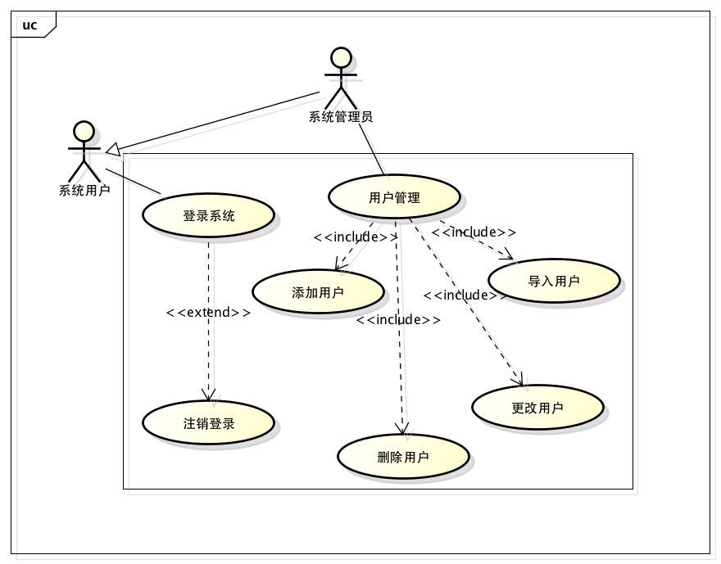
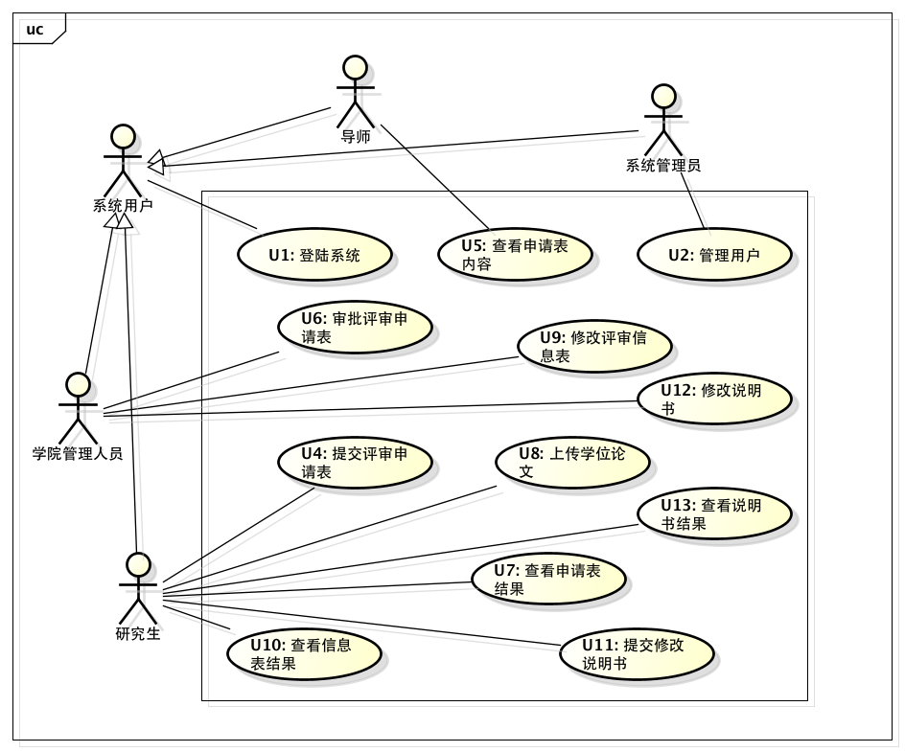
图3.3.1 系统总体用例图
图3.3.1 系统用户登录与系统管理用例图

学位论文评审申请用例
图3.3.3为用户登录与系统管理的用例图。
解释。
图3.3.3 学位论文评审申请用例图

学位论文评审信息用例
图3.3.4为学位论文评审信息的用例图。
解释。
图3.3.4 学位论文评审信息用例图

用例细节
下面为对上述所有用例的详细描述。
- U1：登录系统（具体的用例说明参见第四章第17页用例模板）
- 描述：
- 参与者：
- 包含：
- 扩展：
- 泛化：
- 前置条件：
  - 大家好我是一个前置条件
  - 大家好我也是前置条件
- 细节：
- 后置结果：
- 例外：
- 限制：
- 注释：
- U2：用户管理
- 还有好多好多用例

辅助需求
除了上述需求之外，系统还有如下的额外需求。（参见《iCoot案例分析》 B2.7节）
- 必须给开发者100W元人民币系统才能正常运作。
- 额外需求2。

用例优先级排序
下面列出了上述用例的优先级。
- 核心用例
- U1: 系统登录
- 我是一个用例
- 重要用例
- 普通用例
- 次要用例

